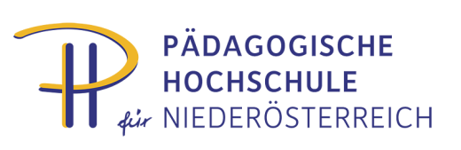
Mag. Doris Miestinger
Mitarbeiterin D5: Theorie und Praxis der Unterrichtsfächer
doris.miestinger@ph-noe.ac.at +43/2252/88 570 DW 161
AG-Tagung AHS Schülerberater/innen
15. April 2015, Wien
Zielgruppe: Schülerberater/innen an AHS

Zeit: Mittwoch, 15. April 2015, 09:00 – 13:45 Uhr

Ort: Universität für Musik und darstellende Kunst Wien
Anton-von-Webern-Platz 1
1030 Wien
(Treffpunkt: Haupteingang)

Thema: Universität für Musik und darstellende Kunst Wien

Seminarleitung: Mag. Andreas Breitegger

Lehrbeauftragte: Silvia Chudoba , Mag. Andreas Breitegger

Programm:
09.00 – 09.45: Mag. Andreas Breitegger
Aktuelle bildungsberatungsrelevante Themen

10.00 – 12.15: Vorstellung des Studienangebotes für Studierende an der Universität für Musik und darstellende Kunst Wien.
Führung durch die Universität.

12.15 – 12.30: Mittagspause

12.30 – 13.00: Silvia Chudoba (IBOBB Koordinatorin LSR NÖ / PH NÖ)
Aktuelle Informationen zu IBOBB

13.00 – 13.45: Mag. Andreas Breitegger
Aktuelle bildungsberatungsrelevante Themen

Die Abrechnung der Reisekosten sowie von Quartier und Verpflegung erfolgt gemäß den neuen Bestimmungen des Landesschulrates im Dienstweg!
Sollte eine Seminarteilnahme nicht möglich sein, ersuchen wir Sie umgehend, unser Sekretariat (02252/88570-202, Frau Leprich) zu verständigen.

